班级动态(11.15)
一、来园基本情况
来园人数：应到30人，实到25人，1人病假，4人事假。
儿童（男孩） | 今日重点关注：自主绕水杯绳 | 儿童（女孩） | 今日重点关注：自主绕水杯绳
王秋逸 | √ | 肖妙青 | 请假
易永恒 | √ | 嵇羽晞 | √
赵夏冉 | √ | 管亦星 | √
白新奇 | √ | 陈怡何 | √
丁载誉 | √ | 陈艺茹 | √
杨言希 | 请假 | 孙瑞晗 | √
樊晏清 | 请假 | 朱柯逸 | √
邵祉琛 | √ | 胡欣芮 | √
刘与一 | √ | 李梦兮 | √
蔡镇远 | √ | 张心愉 | √
崔子瑜 | √ | 徐佳一 | √
陶书宇 | √ | 曹婳 | √
李一凡 | √ | 顾一冉 | √
冯子乐 | 请假 | 朱天文 | √
孔梓睿 | 请假 | 黄雅萌 | √

二、户外活动
活动区域：滑滑梯
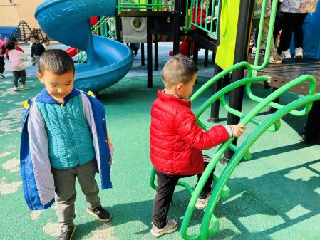 | 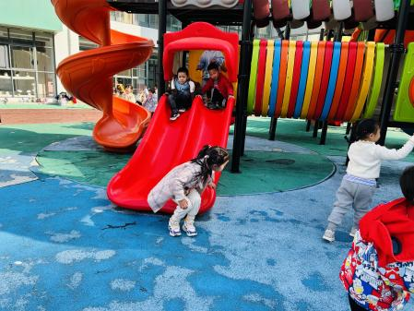 | 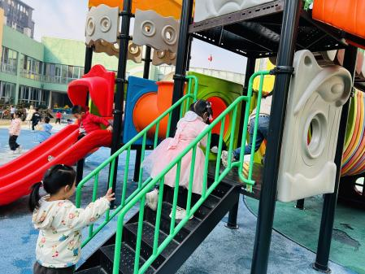

三、生活活动：
1.早点：牛奶、长鼻王、饼干
2.午餐：排骨焖饭、萝卜木耳鸽子汤
3.午点：菜粥
4.水果：小芭蕉、蓝莓

四、集体活动
1.音乐：买菜
音乐《买菜》是一节歌唱活动，它是一首根据湖北民歌改编的儿童说唱歌曲，独特的旋律手法，中间的数板，以及紧跟其后的重复开头句的结尾，都赋予歌曲以浓郁的名族风格。歌曲旋律生动活泼，歌词内容通俗易懂而且生活化，表达了愉快的劳动情趣。本节教学活动以奶奶去买菜为主线，利用图谱帮助幼儿理解、记忆歌曲中各种各样的蔬菜，感知歌曲的情绪，体验仿编歌词的快乐。

五、区域游戏
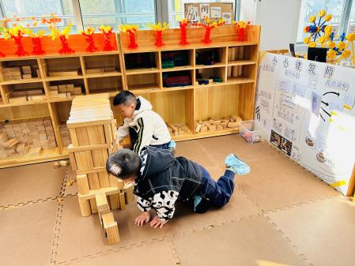 | 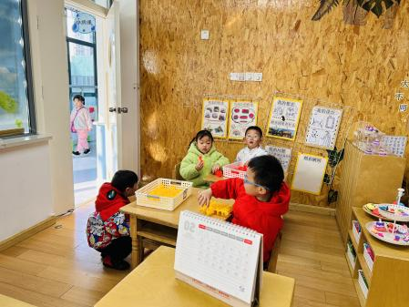 | 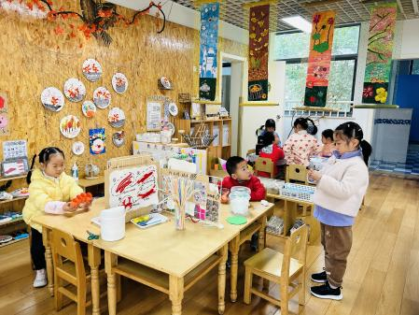
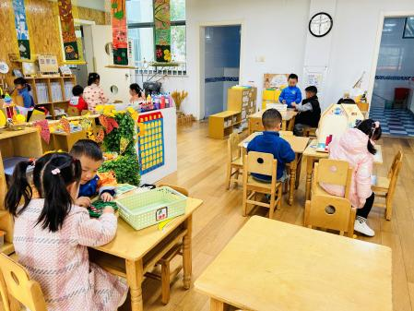 | 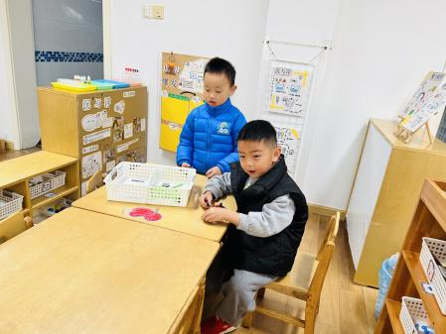 | 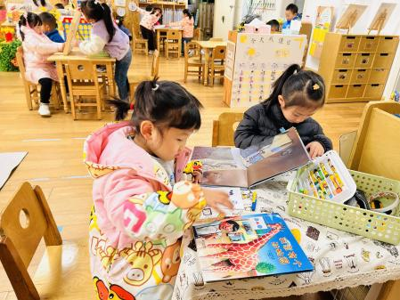

六、温馨提示
1.秋季为传染病高发季节，请大家关注好孩子的体征，如发现异常，及时就医。
2.为避免交叉感染，如果孩子感冒了，咳嗽、流涕严重，请在家里休息好再来园噢！

